atar
nar
iri
ara
ora
Ranaa
tara

tarat
Eren
lara

onlar

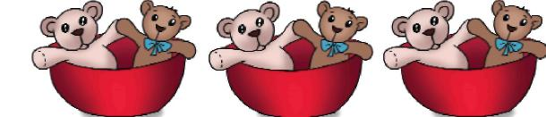
Yukarıdaki kelimeleri okutup boyatın ve aşağıya yazdırın.

